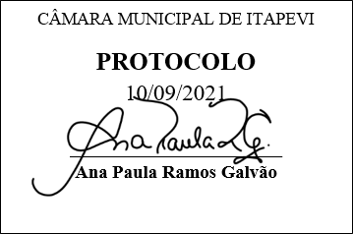
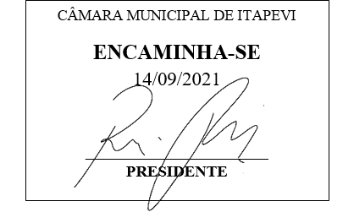
INDICAÇÃO Nº 1970/2021

Súmula: “Indico que seja notificada a empresa concessionária de energia, Enel distribuição, para a substituição do transformador situado na Rua Gaudêncio Barbosa ao lado do nº 161, no bairro Jardim Julieta. ”

INDICO à Mesa, após ouvir o Douto Plenário, na forma regimental vigente, que seja a presente propositura encaminhada ao Excelentíssimo senhor, Igor Soares Ebert, Prefeito Municipal, para que seja notificada a empresa concessionária de energia, Enel distribuição, para a substituição do transformador situado na Rua Gaudêncio Barbosa ao lado do nº 161, no bairro Jardim Julieta.

JUSTIFICATIVA
Senhor Presidente;
Senhoras Vereadoras;
Senhores Vereadores;

Essa é uma solicitação dos moradores da referida rua, os quais estão relatando o referido transformador frequentemente explode, causando queda de energia nessa via, e nas ruas Cleide, Eulália, Izabel e Norma, ambas na mesma região, o que pode causar danos aos eletrodomésticos dos munícipes da região.
Tendo em vista o grande trabalho da atual gestão, Indico que seja oficiada a empresa concessionária de energia elétrica, ENEL, para a substituição do transformador situado na Rua Gaudêncio Barbosa ao lado do nº 161, no bairro Jardim Julieta, para que a situação seja resolvida o mais rápido possível.
Sala das Sessões Benvindo Moreira Nery, 10 de setembro de 2021.

Vereadora Tininha – PSD
1ª Secretária

